# 金审学院专家楼监控系统技术要求

## 监控系统需求

* 1. **总体目标**

为了满足校园监控报警的安防需要，根据“人防、技防、物防相结合”的原则和“严密、合理、可靠、经济、完善”的设计思想，真正做到监控报警安全有效、管理及时到位。

本系统是校园整体监控系统的子系统。本期建设原则是总体规划，分步实施。要求该系统应该遵循国家或地区的有关规范和相关标准，具有技术先进、经济合理、运行安全可靠、管理维护方便以及良好的可扩展性能。

本期建设要求宿舍子系统单独运行，后期与办公区、教学区、室外监控系统连接成校园总体监控系统。因此要求投标单位既要考虑本期各子系统独立运行，又要满足后期总体监控需求。

* 1. **项目范围**

金审学院专家楼的室内及室外墙面、图书馆室外墙面监控系统设备供应、布线、安装和调试。

监控点位布置及示意图：

1. 专家楼监控点布置：

|  |  |  |
| --- | --- | --- |
| **安装位置** | **摄像头数量** | **小计** |
| 1层 | 8 | 21 |
| 2层 | 5 |
| 3层 | 2 |
| 4层 | 2 |
| 外墙 | 4 |

1. 图书馆室外墙面：

|  |  |  |
| --- | --- | --- |
| **安装位置** | **摄像头数量** | **小计** |
| T北和T南之间 | 3 | 3 |

监控点布置示意图见附录。

**3、应满足的主要功能及要求**

（1）图像监控。

（2）高清图像录制（应能保存至少30天的高清视频）。

（3）查看和记录图像，应有时间和字符区（摄像头编号）显示。

（4）系统升级、扩容方便。应能将本系统与其它区域监控系统连接形成全校监控系统。

（5）系统标志、标牌、端子和引线应以颜色、规格、标示、编号等方法加以标记，以便安装时查找和长期维护。

（6）每个监控点（摄像机）的编号按“宿1_楼层号_序号”编排。其中“序号”为按东🡪南🡪西🡪北顺序连续编号。

（7）监控系统所用设备应符合GB 16796和相关产品标准规定的安全要求。

（8）监控系统技术标准参照建设部颁发的国家标准《视频安防监控系统工程设计规范》（GB50395-2007）执行。

## 设备清单

|  |  |  |  |  |
| --- | --- | --- | --- | --- |
| **序号** | **设备名称** | **单位** | **数量** | **备选品牌/备注** |
| 1 | 网络高清摄像头（含安装支架） | 套 | 24 | 海康 |
| 2 | 24口POE交换机 | 台 | 1 |  |
| 3 | 硬盘录像机（32路）（含硬盘，要求至少存储一个月） | 台 | 2 | 海康 |
| 4 | 显示器（21') | 台 | 1 |  |
| 5 | 监控屏（42'电视机） | 台 | 1 |  |
| 6 | 机柜（12U、含PDU） | 台 | 1 |  |
| 7 | 超五类非屏蔽网线 | 箱 | 8 | 雷士、安普、岳丰 |
| 8 | 工程辅材（线管、水晶头、线标、扎带等所有工程所需） | 批 | 1 |  |

## 主要设备技术参数

**1、网络高清摄像机**

★200万1/2.7”CMOS ICR红外阵列筒型网络摄像机；帧率：50Hz: 25fps (1920 × 1080,1280 × 960,1280 × 720)；宽动态范围：120dB；视频压缩标准 H.265 / H.264 / MJPEG；最小照度：0.01Lux @(F1.2,AGC ON) ,0 Lux with IR；镜头：4mm, 水平视场角:90.3°(6mm,8mm,12mm可选)；

★智能报警：越界侦测,区域入侵侦测,场景变更侦测,人脸侦测,虚焦侦测，物品遗留侦测,物品拾取侦测,非法停车侦测,人员聚集侦测,徘徊侦测,快速移动侦测,进入区域侦测,离开区域侦测；

★电源供应：DC12V±25% / PoE(802.3af)；功耗：7W MAX；

★红外补光距离不小于110米。（公安部型式检验报告证明）

★同一静止场景相同图像质量下，设备在H.265编码方式时，开启智能编码功能和不开启智能编码相比，码率节约1/2。（公安部型式检验报告证明）(推荐型号：DS-2CD2T25Z-K）

★支持对存储卡进行读写锁定，锁定后的存储卡在移动终端需要密码才能访问。（公安部型式检验报告证明）

**★**通讯接口：1个 RJ45 10M / 100M 自适应以太网口；

感兴趣区域：ROI支持三码流分别设置1个固定区域；

支持智能后检索，配合NVR支持事件的二次检索分析；

存储功能：NAS(NFS,SMB/CIFS均支持) ；

快门：1/3秒至1/100,000秒；

工作温度和湿度：-30℃~60℃,湿度小于95%(无凝结)；

IP67防护等级；

**2、硬盘录像机**

★硬件规格：2U标准机架式；2个HDMI，2个VGA,HDMI+VGA组内同源；8盘位，可满配6TB硬盘；2个千兆网口；2个USB2.0接口、1个USB3.0接口；1个eSATA接口；报警IO：16进4路（可选配8出）

★软件性能：输入带宽：256M；32路H.264、H.265混合接入；最大支持8×1080P解码；支持H.265、H.264解码

★Smart 2.0/整机热备/ANR/智能检索/智能回放/车牌检索/人脸检索/热度图/客流量统计/分时段回放/超高倍速回放/双系统备份

支持接入双目、三目、800w、1600w球型鹰眼、2400w环型鹰眼相机，3200w摄像机，并可将视频画面以多画面分割方式显示，可自定义画面布局（以公安部检测报告为准）

**3、综合布线线材**

1）系统必须符合国际标准TIA/EIA-568C.2-1，EN50173和ISO11801：2002的规定。

2）★生产商应具备ISO9001和ISO14001体系认证证书，投标时需提供相关有效期内证明文件复印件加盖公章。

3）投标综合布线产品厂商应能提供产品真伪鉴别官方网站，方便采购人在验收时能通过输入产品包装防伪码查询产品真伪，投标时需提供投标产品官方网站截图证明文件加盖公章。

4）综合布线系统的所有线缆在敷设过程中必须一根线缆敷设到位，中间不得有断点。所有机架/机柜内各配线架的摆放及线缆的走向必须合理，接插件、模块及跳线的标志齐全。

## 附录：监控点布置示意图

1、专家楼监控点位布置

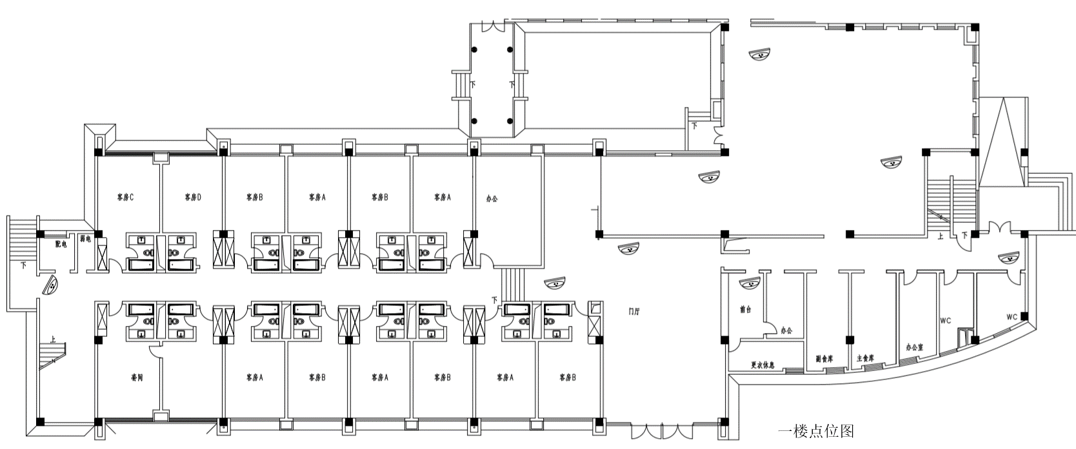

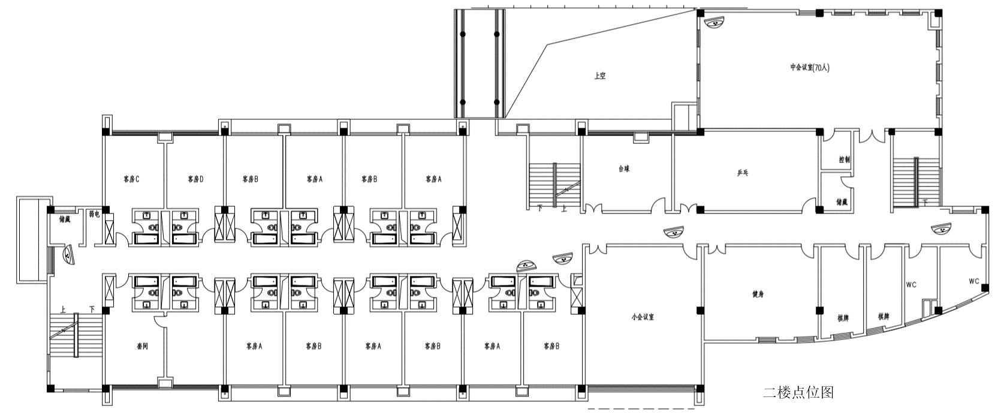

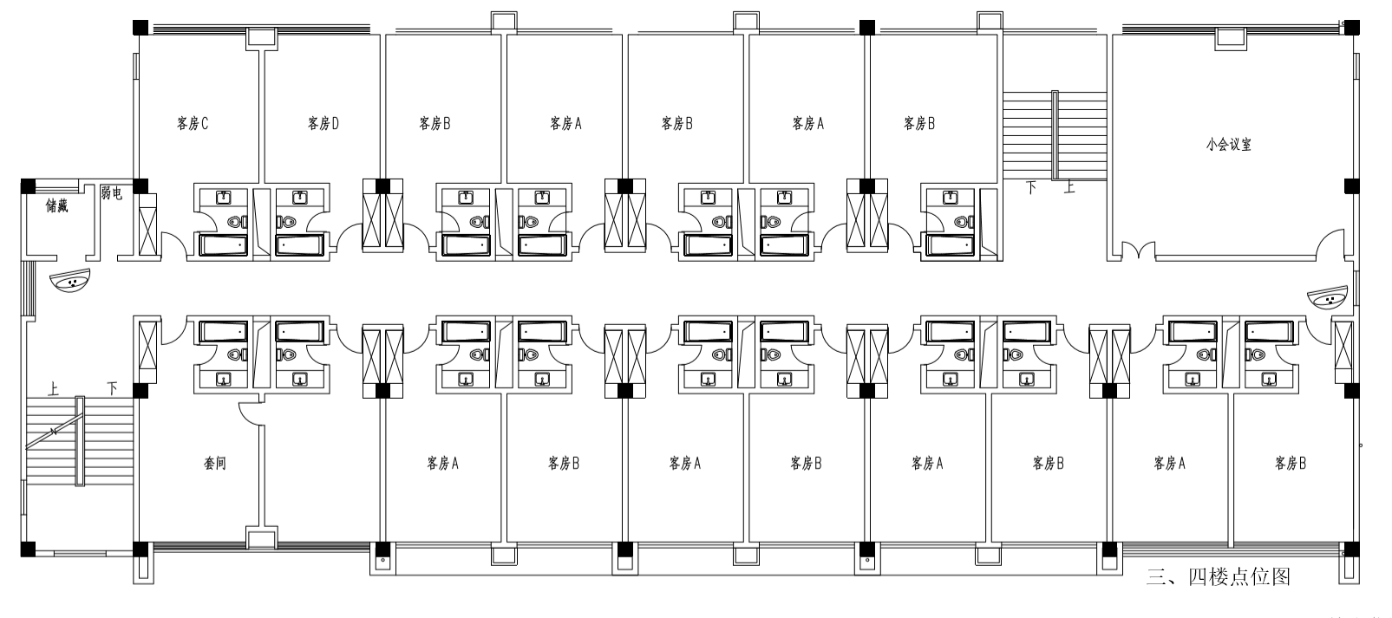

2、图书馆室外墙面监控点位布置

现场确定。

* 1. 专家楼室外墙面监控点布置

现场确定。